Подрядчика обяжут устранить повреждение бордюра на Череповецкой улице
01.12.2020
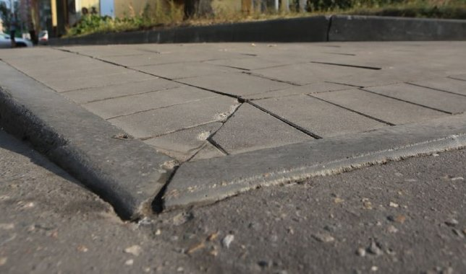
Подрядную организацию, выполнившую ремонт асфальтобетонного покрытия и замену бортового камня у дома 6 на Череповецкой улице, обяжут устранить трещину, возникшую в относительно новом бордюре. Об этом сообщили в управе района Лианозово.
– Балансодержателем территории, ГБУ «Жилищник района Лианозово», в адрес подрядной организации, выполнявшей работы по ремонту асфальтобетонного покрытия и замене бортового камня, направлено обращение о необходимости устранения данного нарушения в рамках гарантийных обязательств, – сообщили в управе района Лианозово.
Также в управе поблагодарили местных жителей за оперативный сигнал об обнаруженном дефекте.
Фото: Ярослав Чингаев, архив газеты «Звездный бульвар»

Адрес страницы: http://svao.mos.ru/presscenter/news/detail/9486990.html
Префектура Северо-Восточного административного округа города Москвы

